**Кушнеревич (Каржевич) Катерына (Kuszniarewiczowa Katerzyna z Karżewiczow)**

16 февраля 1791 г – венчание с Франтишкой Кушнеревичем с деревни Дедиловичи (НИАБ 136-13-894, лист 69об, №11/1791-б (ориг)).

1 октября 1798 г – крещение сына Мацея (НИАБ 136-13-894, лист 37, №48/1798-р (ориг)), (РГИА 823-2-18, лист 266об,№49/1798-р (коп)).

22 апреля 1800 г – крещение сына Георгия (НИАБ 937-4-32, лист 1, №11/1800-р).

22 мая 1804 г – крещение дочери Франциски (НИАБ 937-4-32, лист 10, №12/1804-р).

Лист 69об. **Метрическая запись №11/1791-б (ориг).**

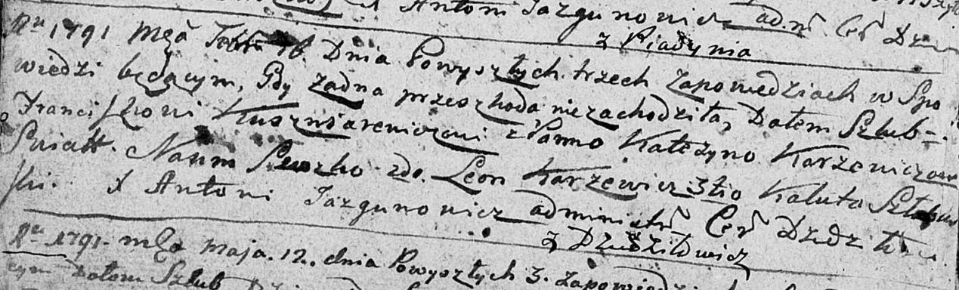

Дедиловичская Покровская церковь. 16 февраля 1791 года. Метрическая запись о венчании.

Kuszniarewicz Franciszka – жених, с деревни Дедиловичи.

Karżewiczowna Katerzyna – невеста.

Suszko Naum – свидетель.

Karżewicz Leon – свидетель.

Szłabkowski? Kaluta – свидетель.

Jazgunowicz Antoni – ксёндз.

**НИАБ 136-13-894:** Лист 37. **Метрическая запись №48/1798-р (ориг).**

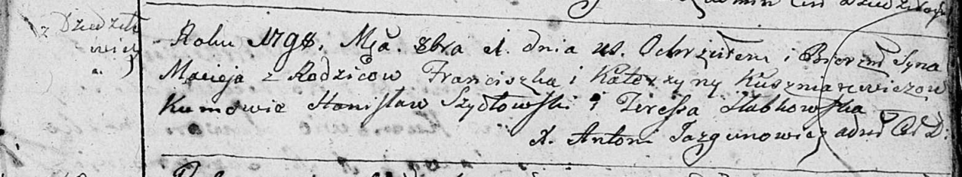

Дедиловичская Покровская церковь. 1 октября 1798 года. Метрическая запись о крещении.

Kuszniarewicz Maciey – сын родителей с деревни Дедиловичи.

Kuszniarewicz Franciszek – отец.

Kuszniarewiczowa Katerzyna – мать.

Szydłowski Stanislaw - кум.

Słabkowska Teresia - кума.

Jazgunowicz Antoni – ксёндз.

**РГИА 823-2-18:** Лист 266об. **Метрическая запись №49/1798-р (коп).**

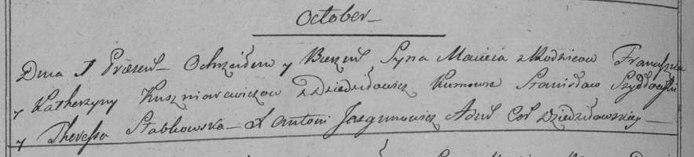

Дедиловичская Покровская церковь. 1 октября 1798 года. Метрическая запись о крещении.

Kuszniarewicz Maciey – сын родителей с деревни Дедиловичи.

Kuszniarewicz Franciszek – отец.

Kuszniarewiczowa Katerzyna – мать.

Szydłowski Stanisław – кум.

Słabkowska Theresia – кума.

Jazgunowicz Antoni – ксёндз.

**НИАБ 937-4-32:** Лист 1. **Метрическая запись №11/1800-р.**



Дедиловичский костел Наисвятейшего Сердца Иисуса. 22 апреля 1800 года. Метрическая запись о крещении.

Kusznierewicz Georgi – сын крестьян с деревни Дедиловичи.

Kusznierewicz Francisk – отец.

Kusznierewiczowa Catharina – мать.

Szydłowski Stanisław – крестный отец.

Słapkowska Theresia – крестная мать.

Linhart Hyacinthus – ксёндз.

**НИАБ 937-4-32:** Лист 10. **Метрическая запись №12/1804-р.**

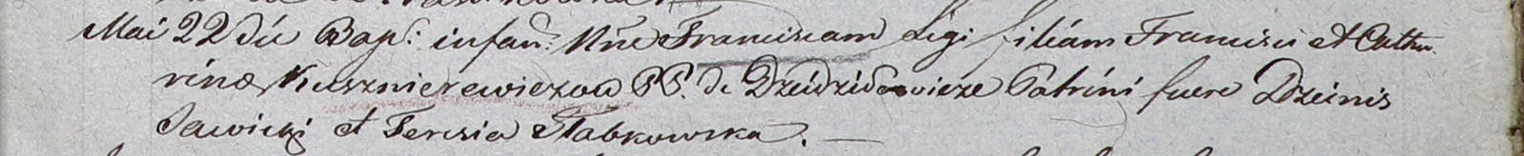

Дедиловичский костел Наисвятейшего Сердца Иисуса. 22 мая 1804 года. Метрическая запись о крещении.

Kusznierewiczowna Francisca – дочь родителей с деревни Дедиловичи.

Kusznierewicz Franc – отец.

Kusznierewiczowa Catharina – мать.

Sawicki Dzienis – крестный отец.

Słabkowska Teresia – крестная мать.

Galinowski Joann – ксёндз, комендант Дедиловичского костела.